Guía para la elaboración de informes de proyectos de robótica: Elementos básicos y su descripción

A continuación se enumeran, definen y describen, los elementos básicos que debe contener cada informe del proyecto de robótica que pueden ser desarrollados entre los capítulos 03 y 04.

- DISEÑO CONCEPTUAL: Se refiere al diseño primitivo de como se piensa resolver el problema, es un esquema generalizado de solución que traza un bosquejo primario de como se abordará el problema, en este diseño conceptual, el estudiante debe incluir un diagrama de flujo o una propuesta de pseudocódigo (ver figura 1), el cual indica la idea de la solucion del problema que sera llevado al lenguaje de programación del Arduino; y un diagrama de bloques (ver figura 2), el cual reflejara como plantea el estudiante la resolución del problema en términos de hardware. Por último deberá incluir la propuesta inicial de la maqueta del prototipo a realizar (ver figura 3).
  - PSEUDOCÓDIGO O DIAGRAMA DE FLUJO: Un pseudocódigo es una forma de representar un algoritmo utilizando un lenguaje de programación simplificado y cercano al lenguaje humano. Por otro lado, un diagrama de flujo es una representación gráfica que muestra el flujo de control de un programa utilizando símbolos y flechas para representar las diferentes etapas y decisiones del algoritmo. En el contexto de un proyecto de robótica con Arduino, el pseudocódigo ó diagrama de flujo,se puede utilizar para describir el flujo de ejecución del programa que controla el robot. Puede incluir instrucciones específicas para interactuar con los sensores, actuadores y otros componentes del robot.Tanto el pseudocódigo como el diagrama de flujo son herramientas complementarias que ayudan a planificar y diseñar la lógica de un programa antes de comenzar a escribir el código real. Ambos pueden ser utilizados en conjunto para comunicar y documentar de manera efectiva el proceso de programación en un proyecto de robótica.
  - DIAGRAMAS DE BLOQUE: Un diagrama de bloque en el contexto de un proyecto de robótica con Arduino es una representación gráfica que muestra la estructura y las conexiones internas del sistema. Este diagrama utiliza bloques para representar los diferentes componentes del proyecto y las relaciones entre ellos. En un proyecto de robótica con Arduino, un diagrama de bloque puede incluir bloques que representen el microcontrolador Arduino, los sensores utilizados, los actuadores (como motores o servomotores), los circuitos de potencia, y otros componentes relevantes. Los bloques se conectan entre sí mediante líneas que indican las conexiones físicas o lógicas.
  - MAQUETA DE PROTOTIPO: Se refiere al dibujo indicativo de como estará estructurado el prototipo propuesto.
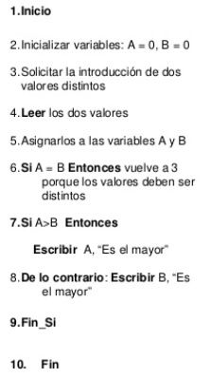 | 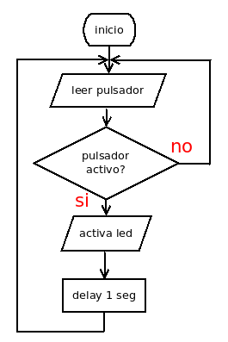

Fig. 01. a) Ejemplo pseudocódigo. b) Ejemplo diagrama de flujo
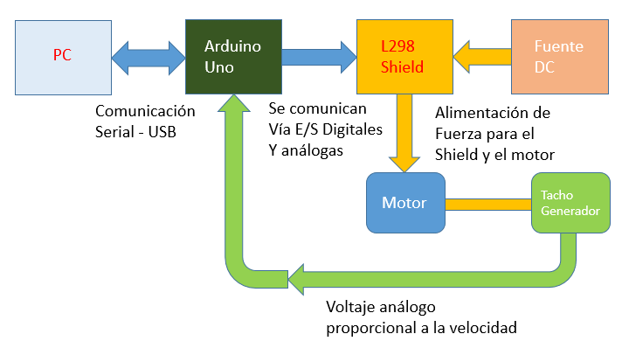
Fig. 02. Ejemplo de un diagrama de bloques.
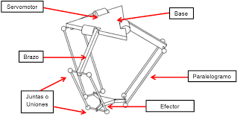
Fig. 03. Ejemplo de una maqueta de prototipo.

- IDENTIFICACIÓN DE LOS ELEMENTOS DE ENTRADA Y SALIDA: En este punto el estudiante debe indicar cuales son los elementos de entrada a utilizar en el proyecto (sensores, interruptores, pulsadores, etc) y los de salida (actuadores en general), como se muestra en la figura 4.
Entradas | Salidas
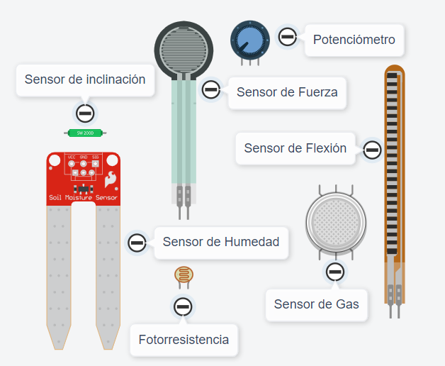 | 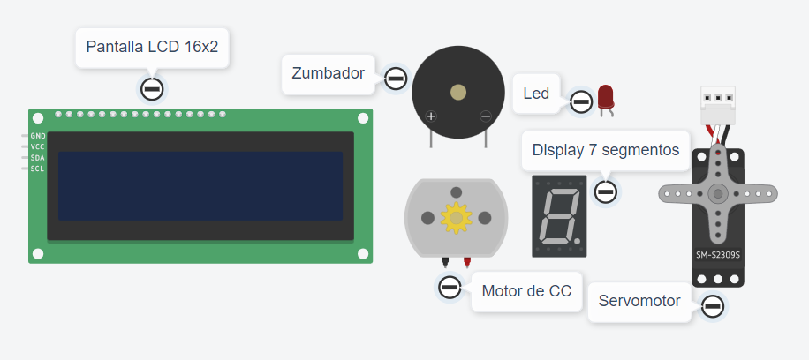
Fig. 04. Ejemplo de identificación de elementos de entrada y salida.

- CONFIGURACIÓN DE LOS PERIFÉRICOS: La configuración de periféricos en Arduino se refiere al proceso de indicar y documentar qué pines de los puertos del Arduino están conectados a cada periférico de entrada y salida. Esto implica asignar y establecer la conexión física entre el Arduino y los componentes externos, como sensores, actuadores, pantallas, entre otros. Para documentar esta configuración, se puede utilizar una tabla que muestre de manera clara y organizada la asignación de pines. En esta tabla, se enumerarán los diferentes periféricos y se indicarán los pines específicos del Arduino a los que están conectados. Utiliza la tabla modelo (ver tabla 1) que se dejará en su aula virtual para documentar los periféricos de su proyecto. A través de esta tabla, el estudiante puede documentar y tener un registro visual de la configuración de periféricos en su proyecto de robótica con Arduino. Esto facilita la comprensión y el seguimiento de la conexión entre los componentes y el Arduino, lo que es especialmente útil para futuras referencias y para evitar errores de conexión. Deben realizar una tabla por cada periferico (Dispositivo de entrada y salida).
Tabla 01. Ejemplo de la configuración de un LCD con Arduino
PERIFÉRICO | TIPO | PIN PERIFÉRICO | PIN ARDUINO
Pantalla LCD  I2C | Salida | SDA | A4
Pantalla LCD  I2C | Salida | SCL | A5
- DIAGRAMA ESQUEMÁTICO DEL DISEÑO: El diagrama esquemático en un proyecto de robótica con Arduino es una representación gráfica que muestra la conexión y la interacción entre los diferentes componentes electrónicos utilizados en el proyecto. Este diagrama es una herramienta visual que permite comprender la estructura y el funcionamiento del circuito. Es importante destacar que el diagrama esquemático no muestra la disposición física de los componentes en el proyecto, sino más bien la relación lógica y eléctrica entre ellos. Se sugiere utilizar proteus, fritzing o tinkercad para la realización de este diagrama. (Ver figura 5).

Fritzing | Tinkercad
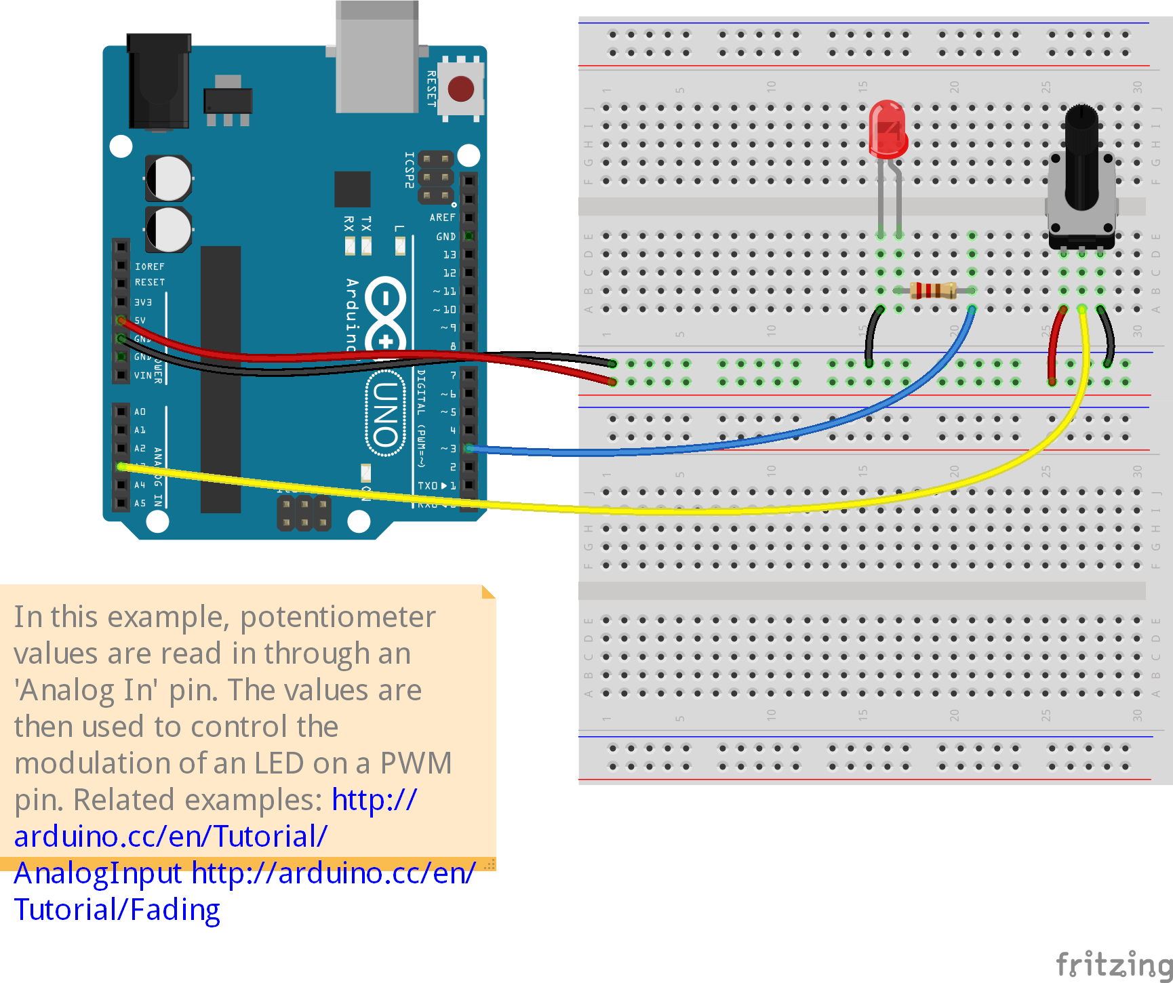  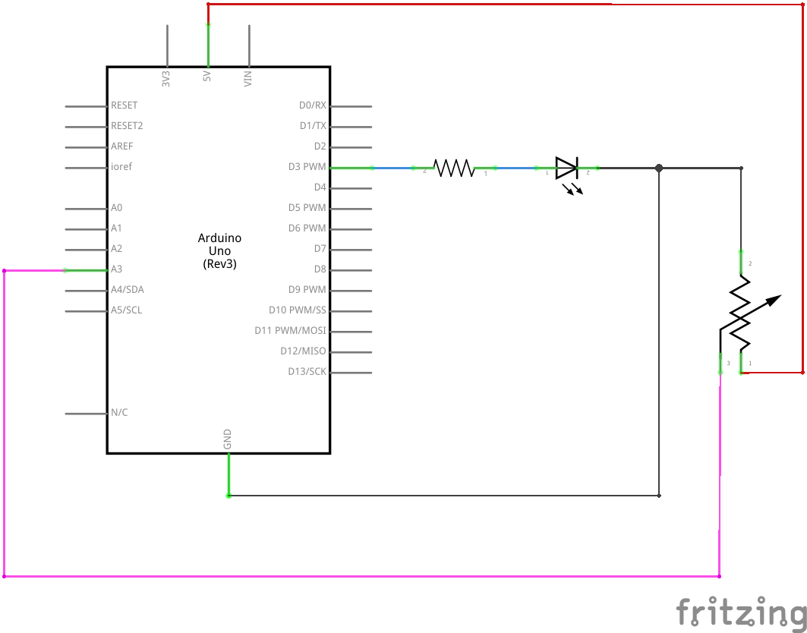 | 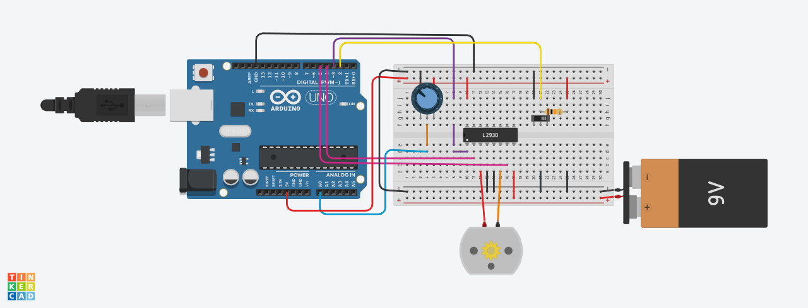

Fig. 05. Ejemplo de diagrama esquemático en Fritzing y Tinkercad
- DISEÑO MECÁNICO: El estudiante deberá realizar el diseño del prototipo mecánico, indicar los materiales y herramientas que necesitará para la construcciòn del prototipo desde el punto de vista mecánico.
- DIAGRAMA DE FLUJO DEL PROGRAMA PRINCIPAL: El estudiante al finalizar de programar el proyecto deberá documentar en un diagrama de flujo, el programa definitivo.
- PROCEDIMIENTO DE DISEÑO: Consiste en la narrativa de como se realizó el diseño y como se resolvió cada una de las especificaciones planteadas en el proyecto. Debe apoyarse con fotografías construyendo y diseñando el proyecto de robótica.
- RESULTADOS: En este apartado los estudiantes deberan mostrar los resultados obtenidos para cada uno de los requerimientos de diseño exigidos en el proyecto. Deben apoyarse con fotografias de las pruebas realizadas al proyecto.
- ANEXOS: Se recomienda que el programa fuente, planos de diseño, hojas de fabricante y cualquier otra especificación de detalle, se incluya como anexo del informe final del proyecto.

